Dodatek č. 1 ke smlouvě o vedení účetnictví a souvisejících agend

Klient: Základní škola a mateřská škola Jarov, V Zahrádkách 48/1966 130 OO Praha 3 lč: 63831449 zastoupená PaedDr. Stanislavem Šeblem, ředitelem

a

Zhotovitel: Polívka s.r.o.

Pod Nouzovem 1011/14 197 OO Praha 9 lč: 27399389 zastoupená Mgr. Milanem Polívkou, jednatelem

se na základě změny rozsahu poskytovaných služeb vyplývajících z povinnosti zpracovávat od 1. 1. 2018 Pomocný analytický přehled dohodli na následující úpravě bodu Ill. Smlouvy o vedení účetnictví a souvisejících agend uzavřené dne 16. 3. 2016:

Text 11.000,- Kč, slovy: jedenáct tisíc korun českých se nahrazuje textem 20.000,- Kč, slovy: dvacet tisíc korun českých.

Ostatní ujednání smlouvy zůstavají v platnosti beze změn.

Tato změna vstupuje v platnost dne 1. 2. 2018 s tím, že po zpracování účetnictví za měsíc leden bude zpracovateli vyplacena odměna dle tohoto dodatku.

V Praze dne 1. 2. 2018

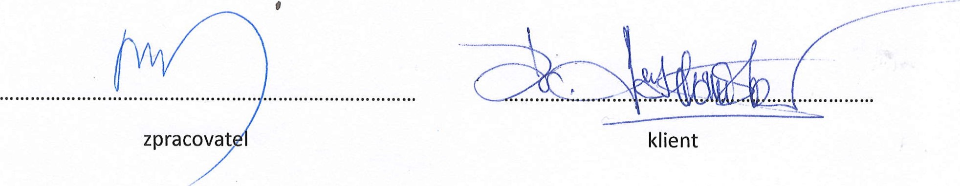

Základní škola a mateřská škola Jarov

V Zahrádkách 48/1966

130 OO Praha 3

ego 650 tecy, 449